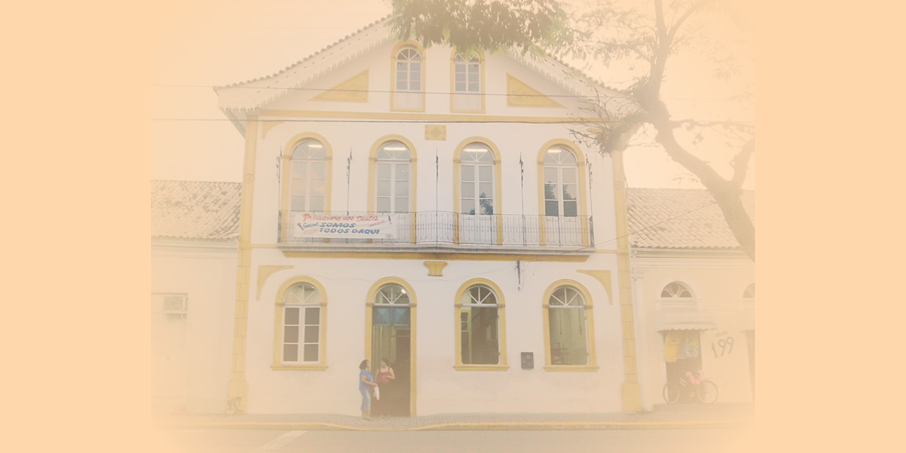

Academia de Letras de Biguaçu
República Federativa do Brasil
Estado de Santa Catarina
Município de Biguaçu
Diploma
Neusita Luz de Azevedo Churkin Cadeira nº 38
Acadêmico

Lauro Locks
Patrono

Biguaçu, 25 de junho de 2004

________________________ ________________________ ________________________
Osmarina Maria de Souza Acadêmico Dalvina de Jesus Siqueira
Secretária Presidente

